Magdalena Świerczyńska
Sprawozdanie z odbytej mobilności w ramach programu ERASMUS + na Malcie.

W dniach od 29.03 do dnia 04.04 2025 uczestniczyłam w programie ERASMUS +. Mój pobyt miał miejsce w jednym z głównych miast Malty - St. Julian. Tam też podjęłam naukę Maltalingua English Language School i uczestniczyłam w Intesive Course obejmującym 30 godzin w tygodniu. Kontakt z Maltalingua school był bardzo dobry, jeszcze przed wyjazdem, kontaktowałam się mailowo ze szkołą , Pani Anna Z. udzieliła mi wszystkich potrzebnych wskazówek dotyczących organizacji kursu. Poproszono mnie również o zainstalowanie aplikacji Maltalingua, gdzie jeszcze przed wyjazdem mogłam się zapoznać z planem zajęć oraz z wiadomościami ze szkoły. W kursie uczestniczyłam
z dwiema innymi koleżankami z przedszkola nr 8, w którym pracuję.
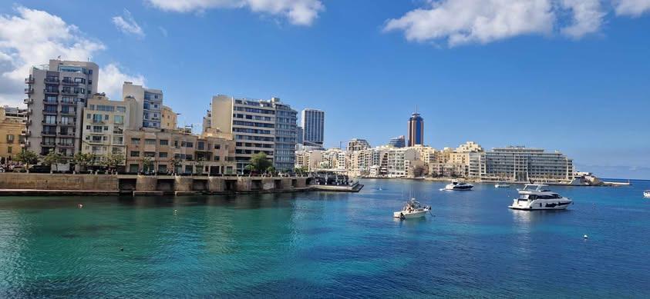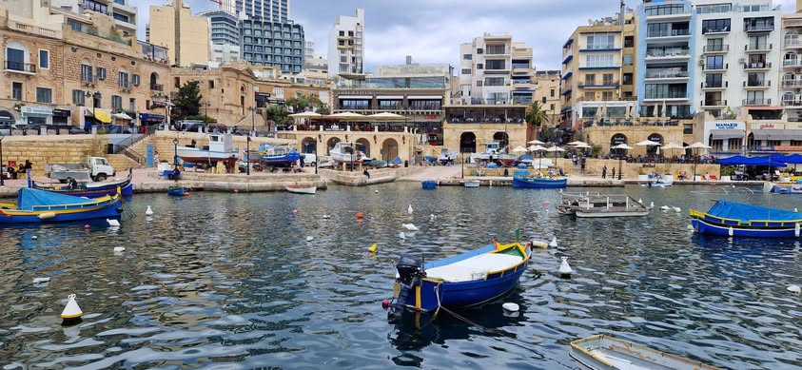
St. Julian Fot. M. Świerczyńska St. Julian Fot. M. Świerczyńska
Maltalingua English Language School to kameralna szkoła mieszcząca się w centrum St. Julian niedaleko Balluta Bay. Panuje tam bardzo miła atmosfera wśród studentów oraz nauczycieli, a Pani
w recepcji służą pomocą. Zajęcia prowadzone były w dwóch blokach „Standard” oraz „Intensive” Standard to podstawy gramatyczne dotyczące konkretnego poziomu, zajęcia prowadzone w sposób ciekawy, dużo gier i zabaw i co najważniejsze z poczuciem humoru. Część intensywna przeznaczona była przede wszystkim na konwersacje. Nauczyciele wykazali się dobrym przygotowaniem metodycznym, cierpliwie tłumaczyli gdy pojawiały się wątpliwości, a zajęcia były prowadzone
w ciekawy, dynamiczny sposób. Grupy były ok 12 osobowe ale każdy miał okazję aktywnie uczestniczyć w rozmowach oraz wypowiadać się na dany temat. Różnorodność grup (różne narodowości) powodowała, że każdy z każdym chętnie rozmawiał i znikała bariera językowa. Myślę, że kurs intensywny, który wybrałam był trafną decyzją. W szkole codziennie spędzałam 6h godzin lekcyjnych.
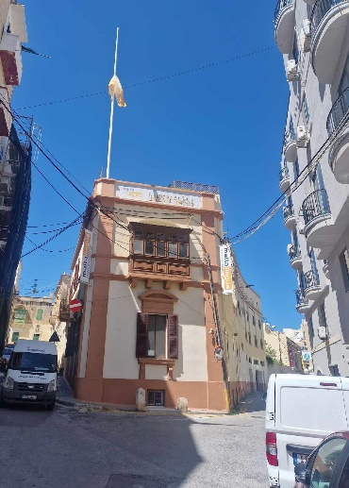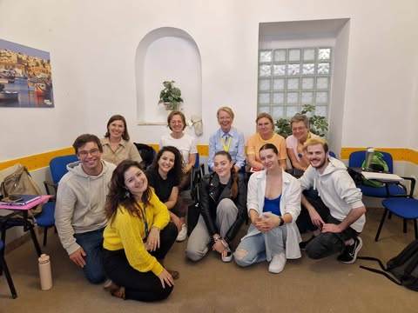
Fot. M. Świerczyńska Fot. M. Świerczyńska

Maltalingua School charakteryzuje się bardzo dobrą organizacją. W pierwszym dniu szkoły poproszono mnie na rozmowę z lektorem, która pomogła zweryfikować mój poziom języka i umieścić w odpowiedniej grupie. Zorganizowano również spotkanie organizacyjne, na którym przedstawiono prezentację, odpowiadano na wszelkie pytania, następnie zaproszono nowych studentów na poczęstunek powitalny. Otrzymałam legitymację, która uprawniała mnie do otrzymania zniżki studenckiej w najbliższej kawiarni. W holu szkoły znajdowała się tablica informacyjna, na której znajdował się harmonogram zajęć dodatkowych np. z gramatyki oraz dodatkowych konwersacji,
a także harmonogram wycieczek, na które każdy uczestnik mógł się zapisać. Oferta dodatkowych atrakcji była ciekawa.

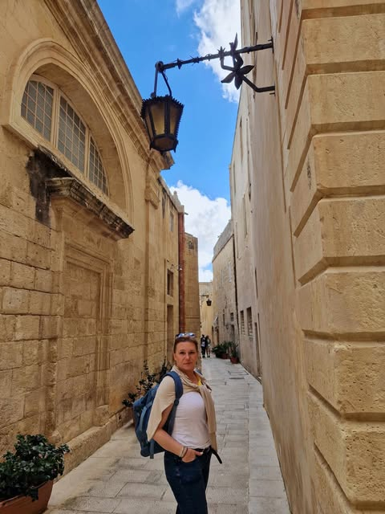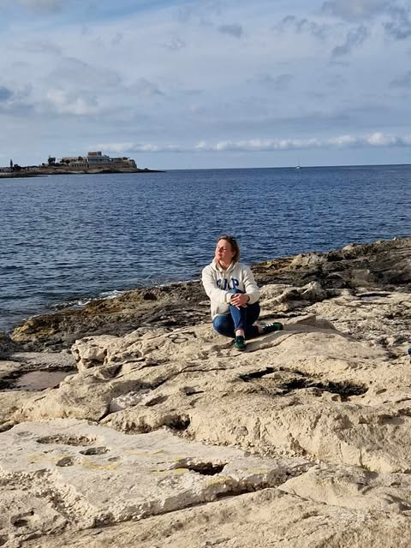
Mdina. Fot. M. Świerczyńska Plaża St. Julian. Fot. M. Świerczyńska
Moje ogólne doświadczenie z programem ERASMUS+ i szkołą oceniam pozytywnie. Podczas pobytu zawiązałam wiele nowych przyjaźni i kontaktów. Wyjazd dał mi możliwość integracji i bliższego poznania koleżanek z pracy oraz poznania koleżanek z Przedszkola nr 6, możliwość przeżywania wspólnych chwil, dobrej zabawy oraz wzajemnej pomocy. Pozwolił mi poznać wiele ciekawych osób min. z Hiszpanii, Francji, Niemiec i Brazylii. Bardzo ważna była wspólna integracja, wymiana informacji na temat życia w innych krajach.
Bardzo ważne dla mnie było poszerzenie kompetencji językowych, zwiększenie pewności siebie podczas rozwiązywania rozmaitych problemów w języku angielskim oraz ogromna motywacja do nauki po powrocie.
Podczas pobytu na Malcie zwiedziłam wiele ciekawych miejsc, poznałam kulturę i tradycje Maltańczyków, zachwyciła mnie maltańska kuchnia.
Zobaczyłam min.:
- stolicę Malty – Valettę,
- miasteczko St. Julian
- wyspę Gozo i jej najciekawsze miejsca: Sanap Cliffs, Pjazza Katidral, Ir-Rabat, Sannat, San Lawrenz, Triq Is-Saghtrija
- miasteczko Sliema
- misteczko Mdina
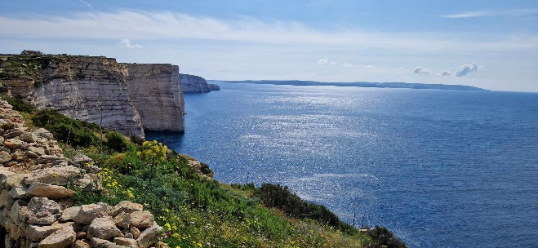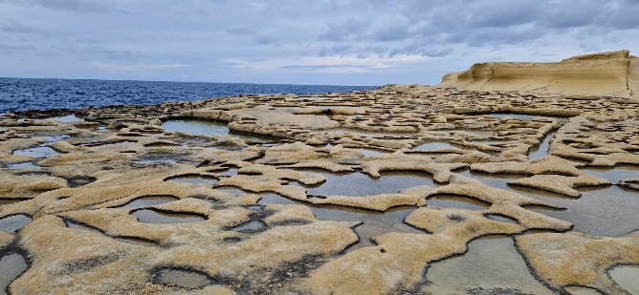
Sanap Cliffs Fot. M. Świerczyńska Triq Is-Saghtrija Fot. M. Świerczyńska

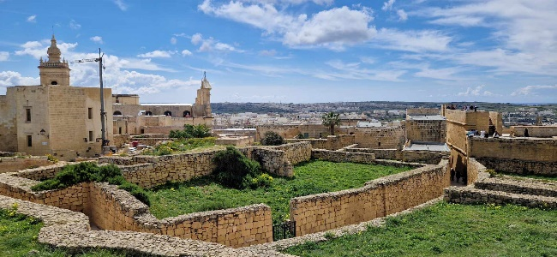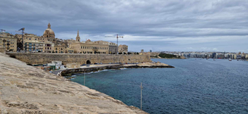
Ir- Rabat Fot. M. Świerczyńska Valetta Fot. M. Świerczyńska

Wyjazd pozwolił mi odwiedzić miejsce, w którym jeszcze nie byłam – Maltę. Miałam czas na spokojne przeżywanie chwil, podziwianie widoków i generowanie cudownych wspomnień. Był dla mnie ogromną motywcją by powrócić do nauki języka angielskiego. Bardzo chciałabym wrócić na Maltę i do Maltralingua, mieć ponownie możliwość uczyć się języka z taką łatwością i w takiej atmosferze.
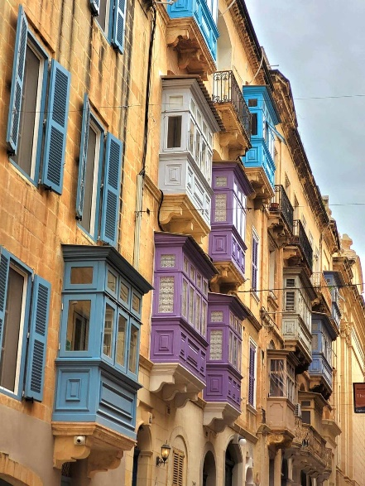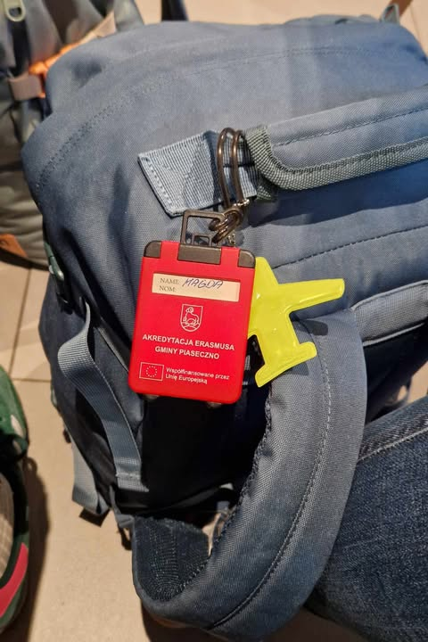
Valetta Fot. E. Skwarka Fot. M. Świerczyńska

